Современные подходы в профилактике неинфекционных заболеваний

Боргояков Е. А., Кособрюхова Оксана Владимировна

Ачинский медицинский техникум, г. Ачинск.

Во второй половине ХХ века в странах с высоким и средним уровнем доходов населения произошло принципиальное изменение основных причин смерти, за счет широкого использования антибиотиков — на первый план вышли неинфекционные заболевания, к которым относятся болезни системы кровообращения около 57%, онкологические - более 14% и заболевания органов дыхания - 19%, а также сахарный диабет 10%, которая среди лиц трудоспособного возраста в 3–6 раз выше, чем в странах Европейского союза [2].

В России неинфекционные заболевания являются причиной 75% всех смертей взрослого населения. В реализации мер профилактики выделяется два основных направления действий — формирование здорового образа жизни населения и ранняя диагностика неинфекционных заболеваний и факторов риска их развития с последующей своевременной коррекцией. При этом необходимо обеспечивать индивидуальный подход к каждому пациенту при проведении профилактических мероприятий [1].

Основой многих поражений сердечно-сосудистой системы является атеросклероз. При атеросклерозе суживается просвет артерии, возрастает плотность артериальной стенки, уменьшается ее растяжимость; внешние, внутренние и наследственные факторы, являются причиной развития атеросклероза или неблагоприятно влияют на его течение наибольшее значение имеют артериальная гипертензия, ожирение, недостаточная физическая активность и курение, которые относят к большим факторам риска развития атеросклероза.Согласно данным массовых обследований населения, атеросклероз значительно чаще встречается среди больных с артериальной гипертензией, чем у лиц с нормальным артериальным давлением[1].

Инфаркт миокарда – острое заболевание сердца, обусловленное развитием одного или нескольких очагов омертвения в сердечной мышце и проявляющееся нарушением сердечной деятельности. Наблюдается чаще всего у мужчин в возрасте 40-60 лет. В 20% всех случаев инфаркта миокарда имеет летальный исход, причем в 60-70% - впервые 2 часа. В большинстве случаев инфаркт миокарда предшествует резкое физическое или психическое перенапряжение[4].

Ишемическая болезнь сердца – острое и хроническое поражение сердца, вызванное уменьшением или прекращением доставки крови к миокарду в связи с атеросклеротическим процессом в коронарных артериях. В подавляющем большинстве случаев причиной этого является резкое сужение одной или несколько ветвей коронарных артерий, питающих сердце, вследствие поражения их атеросклерозом. Ограничение поступления крови к миокарду снижает доставку к нему кислорода, питательных веществ, а также удаление отработанных продуктов обмена, шлаков. Нередко это заболевание поражает людей еще молодых (в возрасте 30-40 лет), ведущих активный образ жизни, приводя к огромным моральным и экономическим потерям. Ежегодная летальность от ишемической болезни сердца колеблется от 5,4 до 11,3% и зависит от числа пораженных артерий и выраженности коронарного атеросклероза[1].

Гипертоническая болезнь – заболевание сердечно-сосудистой системы, характеризующееся постоянным или периодическим подъёмом артериального давления. Гипертоническая болезнь – болезнь ХХI века. Причина гипертонической болезни раскрыта не до конца. Но основные механизмы, приводящие к стабильно высокому артериальному давлению известны. Ведущим среди них является нервный механизм. Начальное его звено – эмоции, душевные переживания, сопровождающиеся и у здоровых людей различными реакциями, в том числе повышением артериального давления.

Другой механизм – гуморальный – регулирует кровяное давление, посредством выделяемых в кровь активно действующих веществ. В отличие от нервных механизмов, гуморальные влияния вызывают более долговременные и устойчивые сдвиги в уровне артериального давления[3].

Рак - бич человечества. По смертности он занимает второе место после сердечно-сосудистых заболеваний, по страху, который внушает людям - первое. Проблема онкологических заболеваний остается приоритетной для современного общества. По прогнозам Всемирной организации здравоохранения с 1999 года по 2020 год заболеваемость онкологическими заболеваниями и смертность возрастут в 2 раза: с 10 до 20 млн. новых случаев и с 6 до 12 млн. регистрируемых смертей. Учитывая, что в развитых странах наблюдается тенденция к замедлению роста заболеваемости и снижению смертности от злокачественных опухолей (как за счет профилактики, в первую очередь это борьба с курением, так и за счет улучшения ранней диагностики и лечения), то понятно, что основной прирост придется на развивающиеся страны, к которым сегодня следует отнести и Россию. К сожалению, в России следует ожидать серьезное увеличение как заболеваемости, так и смертности от рака. Прогноз, подтверждаемый данными об основных причинах возникновения злокачественных опухолей[5].

Основные заболевания органов дыхания – [ринит](https://ru.wikipedia.org/wiki/%D0%A0%D0%B8%D0%BD%D0%B8%D1%82), [острый тонзиллит](https://ru.wikipedia.org/wiki/%D0%9E%D1%81%D1%82%D1%80%D1%8B%D0%B9_%D1%82%D0%BE%D0%BD%D0%B7%D0%B8%D0%BB%D0%BB%D0%B8%D1%82), бронхит, пневмония, хроническое обструктивное заболевание легких, бронхиальная астма. Причины развития заболеваний органов дыхания аллергическая – множество аллергенов (пыльцевые, пищевые, бытовые и т.д.), с которыми мы ежедневно контактируем, способствуют развитию бурной реакции организма на некоторые аллергены, и как следствие заболеваниям органов дыхания (бронхиальная астма). Аутоиммунная – иногда в организме происходит сбой, и он начинает вырабатывать вещества, направленные против собственных клеток.

Наследственный фактор – предрасположенность к развитию некоторых заболеваний может заключаться в наследственном аппарате (генах) [4].

**Изменения в мировом здоровье.**

Эпидемиологические: неинфекционные болезни опережают инфекционные; в развивающихся странах их количество в 2 раза превышает число других болезней. В стиле жизни: растет потребление табака и алкоголя, быстро меняются диеты, падает физическая активность, в большинстве стран растет число таких заболеваний как ожирение, диабет, гипертония; при этом серьезной проблемой остается плохое питание и голод во многих странах третьего мира

Факторы риска неинфкционных заболеваний.

Курение: курящим считается человек, который выкуривает одну и более сигареты в день. Негативные и опасные факторы курения: повышение уровня артериального давления и холестерина; увеличение риска инфаркта миокарда , ишемического инсульта, атеросклероза периферических сосудов, внезапной смерти; многократное увеличение риска бронхолегочных и многих онкологических заболеваний, повышение риска импотенции у мужчин и нарушений репродуктивного здоровья, сокращение продолжительности жизни (в среднем на 7 лет). Уменьшение числа сигарет, курение «легких» сигарет, трубки, кальяна и другие формы потребления табака не снижают риски!

Несбалансированное питание: наиболее часто встречающиеся формы нездорового питания – это избыточное потребление насыщенных жиров, транс-жиров, легкоусвояемых углеводов и соли , недостаточное потребление фруктов, овощей, рыбы. Нездоровое питание повышает риск развития большого числа заболеваний и в первую очередь – ожирения, гипертонии, сахарного диабета, инфаркта миокарда, инсульта, онкологических болезней. Низкий уровень физической активности :если физическая активность (ходьба, работа по дому и прочее) занимает менее 30 мин в день, то у Вас низкий уровень физической активности. Низкий уровень физической активности способствует развитию очень большого числа заболеваний.

Повышенное артериальное давление: оптимальным считают давление ниже 120/80, нормальным 120-129/80-84 мм рт.ст. Если Ваше давление находится в пределах 130-139/85-89 мм рт. ст., оно считается высоким нормальным. При уровне давления 140/90 мм рт. ст. и более диагностируют артериальную гипертонию. Повышенное артериальное давление – ведущая причина развития мозгового инсульта. Оно способствует также развитию аритмий, инфаркта миокарда, сердечной и почечной недостаточности, болезни Альцгеймера.

Повышенный уровень глюкозы :многие люди не подозревают о наличии у них сахарного диабета. Измерение уровня глюкозы в крови – простой анализ, позволяющий своевременно предотвратить серьезные проблемы со здоровьем. Проведение этого анализа особенно важно для людей с ожирением, при наличии близких родственников, страдающих сахарным диабетом, а также женщин, родивших крупного (более 4 кг.) ребенка. В норме (в венозной крови) глюкоза натощак < 6,1 ммоль/л. Если глюкоза натощак 6,1 – 6,9 ммоль/л и/или уровень глюкозы 7,8 – 11,0 ммоль/л через 2 часа после сахарной нагрузки – это предиабет.

Употребление алкоголя : в целом мире ежегодно из-за злоупотребления алкоголем умирает 2,3 миллиона человек. В Российской федерации на долю алкоголя приходится 350 - 700 тысяч смертей в год. В целом алкоголь выступает фактором риска 60% заболеваний и травм, является причиной 20-30% случаев рака пищевода, 40-60% летальных случаев в результате травм .

Социально-экономический ущерб от злоупотребления алкоголем достигает в мире 2-5% ВВП и составляет 210 - 665 миллиардов долларов.

Проведение антиалкогольной кампании в СССР в 1985-1987 гг. позволило сократить потребление алкоголя на 27%, снизить смертность мужчин - на 12%, женщин - на 7%. Реализация мероприятий по борьбе с алкоголизмом должна охватывать все уровни, включая политику при управлении транспортом в нетрезвом состоянии, доступности алкоголя, регулирование цен.

Вклад этих факторов в общую смертность населения страны колеблется от 9 до 35%, а в общие потери по нетрудоспособности — от 5 до 16%. Повышенное артериальное давление, высокие уровни холестерина и курение приводят к 75% всех смертей в Российской федерации.

За что боремся?!!

Хронические неинфекционные заболевания являются одной из основных причин заболеваемости, инвалидизации и смертности населения в большинстве стран мира. Опыт развитых стран убедительно свидетельствует: результатом энергичных мер по ограничению распространенности факторов риска неинфекционных заболеваний является увеличение средней продолжительности жизни населения.

Здоровый образ жизни

Для индивидуума: эффективный путь предотвратить болезни и обеспечить себе здоровое будущее.

Для общества: эффективный по стоимости и непрерывный путь по улучшению общественного здоровья

**Методы профилактики неинфекционных заболеваний**

Первичная профилактика включает рациональный режим труда и отдыха, рекомендации по увеличению физической нагрузки, ограничение поваренной соли, отказ от алкоголя и курения, снижение калорийности пищи и массы тела. По сути, именно первичная профилактика позволяет сохранить рациональные условия жизнедеятельности человека.

Вторичная профилактика проводится дифференцированно в группах больных хроническими неинфекционными заболеваниями с целью предупреждения рецидивов заболевания, развития осложнений у лиц с реализовавшимися факторами риска, снижения заболеваемости и смертности от этих болезней, улучшения качества жизни больных в соответствии с методическими рекомендациями Комитета экспертов Всемирной организации здравоохранения.

В реализации мер профилактики выделяется два основных направления действий — формирование здорового образа жизни населения и ранняя диагностика неинфекционных заболеваний и факторов риска их развития с последующей своевременной коррекцией. Второе направление действий реализуется в рамках системы здравоохранения, при этом особая роль возлагается на врачей первичного звена здравоохранения — участковых врачей терапевтов, врачей общей практики и семейных врачей, в деятельности которых правильно организованная профилактическая работа должна занимать не менее 30- 40% их рабочего времени. Так же проводится диспансеризация населения. Роль медперсонала, оказывающих специализированную медицинскую помощь в поликлиниках и в стационарах, в реализации мер профилактики неинфекционных заболеваний тоже очень велика.

Принятие странами антитабачных мер, изложенных в "Рамочной конвенции Всемирной организации здравоохранения по борьбе против табака", может способствовать значительному уменьшению воздействия табака на людей. Разработанная организацией здравоохранения Глобальная стратегия по питанию, физической активности и здоровью направлена на укрепление и защиту здоровья путем предоставления отдельным сообществам возможностей для снижения показателей заболеваемости и смертности, связанных с нездоровым питанием и недостаточной физической активностью; стратегия по уменьшению вредного употребления алкоголя предлагает меры и определяет приоритетные области действий для защиты людей от вредного употребления алкоголя.

Оценив статистику заболеваемости неинфекционными заболеваниями, мы оформили их в круговой диаграмме, по частоте возникновения (диаграмма 1)



Диаграмма 1**.** Процентный показатель заболеваемости.

Как видно на диаграмме большую часть составляют болезни системы кровообращения. 56,7% -это не малая цифра с каждым годом увеличивается, что должно настораживать наше общество. Все остальные показатели так же имеют большое значение в смертности взрослого населения.

Мы считаем, что эти процентные показатели можно уменьшить с помощью 4 описанных нами методов профилактики неинфекционных заболеваний, а именно:

1) Пропаганда здорового образа жизни, раннее выявление неинфекционных заболеваний и факторам риска их развития.

2) Диспансеризация, профилактические медицинские осмотры населения.

3) Профилактика неинфекционных заболеваний в условиях стационарной помощи и в санаторно-курортных учреждениях.

4) Формирование школ



Диаграмма 2

**Метод профилактики: диспансеризация**

С помощью статистического метода мы подвели итоги диспансеризации по России за 2014 и 2015 год и оформили результаты в таблице 2.

|  |  |  |
| --- | --- | --- |
| Впервые выявленные заболевания | 2014 год | 2015 год |
| Сердечно-сосудистые заболевания | 1,4млн. | 1,1млн. |
| Злокачественные новообразования | 24 млн. | 21 млн. |
| Болезни органов дыхания | 170тыс. | 150тыс. |

Табл. Основные итоги диспансеризации взрослого населения по России.

Как видно в таблице, число впервые выявленных заболеваний с 2014-2015 год сократилось, а это значит что, состояние здоровья граждан улучшилось путём раннего выявления заболеваний и активной работы первичного звена здравоохранения.

**Группы здоровья**

I группа состояния здоровья — лица, у которых не установлены неинфекционные заболевания, отсутствуют факторы риска развития этих заболеваний или имеются факторы риска при низком или среднем суммарном риске и которые не нуждаются в диспансерном наблюдении по поводу других заболеваний.

II группа состояния здоровья — лица, у которых не установлены неинфекционные заболевания, имеются факторы риска развития этих заболеваний при высоком или очень высоком суммарном риске и которые не нуждаются в диспансерном наблюдении по поводу других заболеваний

III группа состояния здоровья — лица, имеющие заболевания (состояния), требующие диспансерного наблюдения или оказания специализированной, в том числе высокотехнологичной, медицинской помощи, а также лица с подозрением на наличие этих заболеваний, нуждающиеся в дополнительном обследовании.

**Результаты диспансеризации по группам здоровья.**

**2014год.**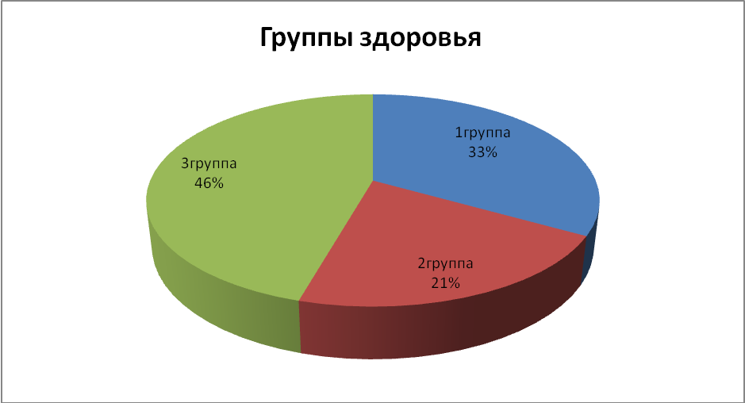

Диаграмма 3. Результаты диспансеризации по группам здоровья

**2015год.**

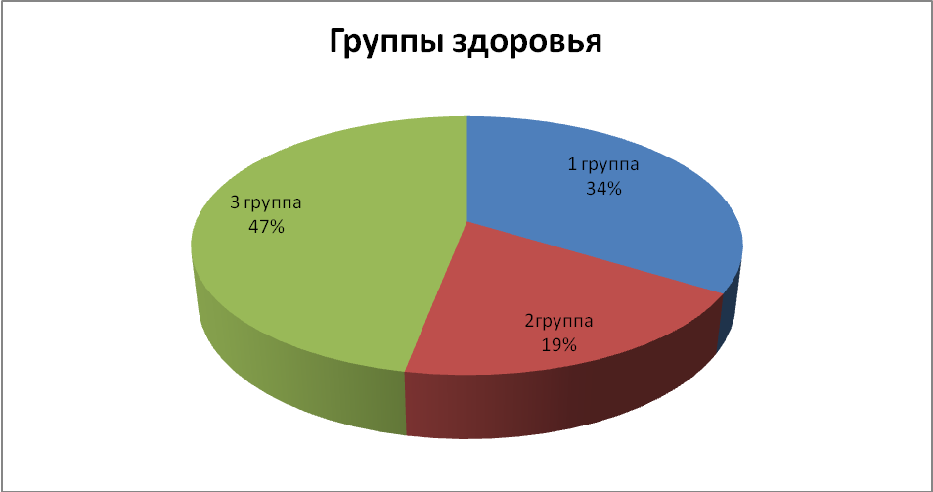

Диаграмма 4. Результаты диспансеризации по группам здоровья.

По итогам диспансеризации в 2015 году в I группу здоровья (низкий и умеренный риск смерти) включено 34% обследованных, во II группу здоровья (высокий и очень высокий риск смерти без доказанных заболеваний) 19%. Самая многочисленная – III группа здоровья (с заболеваниями, требующими динамического наблюдения) – 47% диспансеризированных. Как видно на диаграммах число людей вошедшие в III группу здоровья увеличилось на 1 %, с периода 2014 по 2015 год, а это значит что число лиц имеющие заболевания (состояния), становится всё больше, следовательно необходимо привлекать людей к диспансеризации ещё с юношеского возраста, чтобы предупредить развитие многих заболеваний. У каждого 12 гражданина было выявлено заболевание системы кровообращения, у каждого 111 – патология органов дыхания, а у каждого 714 – случай злокачественного новообразования. Всего, в ходе диспансеризации выявлено 21,3 тыс. случаев злокачественных новообразований.

В 2015 году диспансеризацию среди взрослого населения прошли 20,8 млн. человек, что сопоставимо с количеством обследованных граждан за 8лет с 2006 по 2014 год в ходе дополнительной диспансеризации трудоспособного населения. Проведение диспансеризации показало, что население стало, более внимательно относится к своему здоровью. Это подтверждается тем, что 78 % граждан, пришедших на осмотры, были младше 60 лет, из них 42 % составляли мужчины.

**Список использованной литературы.**

1. Алгоритм здоровья, - Москва: Сталкер Амосов (Н.М. Энциклопедия Амосова 2012г. с 158-163, с 247-258);

2. Козлов И.Д. Роль среднего медицинского персонала в ведении пациентов с артериальной гипертензией ( И.Д.Козлов. Медицинские знания.- 2010г.- №5. с100-103);

3. Основные показатели здоровья и здравоохранения Российской Федерации (статистические материалы);

4. Оганов Р.Г., Масленникова Г.Я., Шальнова С.А., Деев А.Д. Значение сердечно-сосудистых и других неинфекционных заболеваний для здоровья населения России. Профилактика заболеваний и укрепление здоровья. – 2012, с. 113

5. Статистический сборник. Федеральная служба государственной статистики Росстат. – 2014,с 36).